Le Jeu des Echecs est constitué par le déroulement d'une bataille entre deux camps s'efforçant d'emprisonner le Roi ennemi.
L’issue de la partie d’Echecs est en quelque sorte la capture du Roi adverse.

Le Mat, but suprême du jeu, est une position où l'un des Rois reçoit un échec qu'il est incapable de parer par l'un des moyens admis.

Le joueur qui le premier réussit à mater le Roi adverse gagne automatiquement la partie.

La prise du Roi ne se réalise pas concrètement, on enlève pas le Roi de l'échiquier.
Aux échecs, la prise du Roi ne se fait jamais.

Explication :
Les Noirs échappent à l'échec donné par la Tour blanche en déplaçant leur Roi de g8 à h7.
Les Blancs déplacent alors leur Fou sur la case h7, prennent le Roi, l'enlèvent du jeu et réclament le gain de la partie !
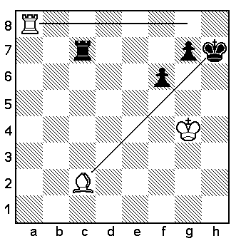
Les Blancs font une faute et ne peuvent pas gagner ainsi.
Mais la première erreur vient des Noirs.
Une règle de base stipule qu'il n'est pas permis de laisser ou mettre son Roi en prise.
Les Noirs reviennent sur leur dernier coup et doivent rejouer le Roi, (en f7 dans le cas présent).

Le diagramme suivant montre une situation où le Roi noir est véritablement échec et mat.

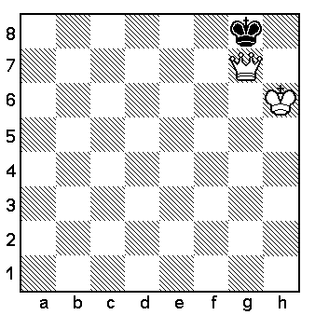
Les Blancs gagnent la partie.
En effet, il est impossible pour les Noirs de parer l'échec (voir leçon précédente).

Examinons maintenant l'exemple suivant :
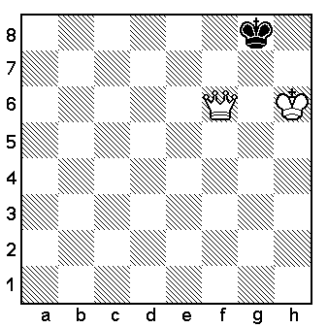
Peu de choses ont changé, les Noirs sont toujours dans l'impossibilité de jouer un coup légal.
Les Blancs n'ont pas gagné pour autant !
Par le seul fait, que le Roi noir ne soit pas menacé (il n'est pas en échec), aucun des deux joueurs ne peut réclamer le gain de la partie. La partie est déclarée nulle.

Conclusion :

Il est donc évident que pour obtenir un échec et mat il faut avant tout que le Roi soit en échec et sans possibilité de le parer.

